海门市东洲中学2017-2018学年第一学期阶段检测试卷
（命题人：胡席嵘 审核人：张征 考试范围1.1-6.2 总分120分 考试时间 80分钟）
一．选择题（共12题 共24分）
（ ）1．为了同学们顺利进行考试，考务工作非常细致，用物理知识解释相关做法，正确的是
A．用广播发布开考指令，说明声音的传播不需要介质
B．调节广播音量，是调节音调的高低
C．用广播发布开考指令，说明声音可以传递信息
D．禁止喧哗，是在传播过程中控制噪声
（ ）2．图中的光学实验研究出的物理规律不能解释所对应的光学现象的是
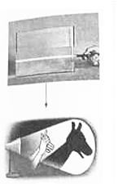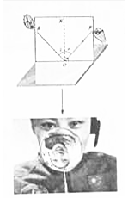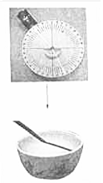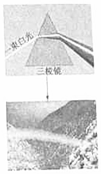
A．手影 B．透镜成像 C．筷子变“弯” D．彩虹
（ ）3．加油站有这样的提示：请“熄火加油”、“禁止抽烟”、“不要使用手机”等．这是为了防止火花点燃汽油引起火灾，因为常温下液态汽油容易发生什么物态变化
A．汽化 B．液化 C．熔化 D．凝固
（ ）4．下列估测的数据，符合实际的是
A．普通教室门高度约为10m B．初中生步行速度约为5km/h
C．海门7月份平均气温约为10℃ D．八年级物理课本的质量约为500g
（ ）5．小荣同学站在平面镜前看自己在镜中的像，下面四幅图中能正确反映小荣和他的像的是
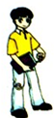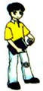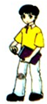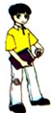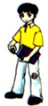
A． B． C． D．
（ ）6．黑暗的房间里有两盏电灯，只有一盏灯点亮，但任然能看到未点亮的灯泡．以下对于“看到未点亮灯泡”所画的光路图，正确的是
A．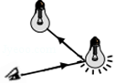 B．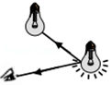 C．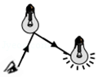 D．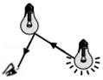
（ ）7．小明在探究“平面镜成像”和“凸透镜成像”的两个实验中，分别把一个不透明的木板放在如图甲、乙所示的位置，以下说法正确的是
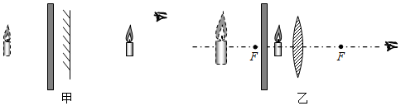
A．甲不能看到像 B．乙不能看到像
C．甲、乙都不能看到像 D．甲、乙都能看到像
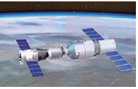
（ ）8．2017年4月，中国自主研制的首艘货运飞船“天舟一号”在海南文昌航天发射场使用“长征七号”运载火箭发射，并与“天宫二号”顺利完成自动交会对接，如图所示，对接完成后，若认为“天舟一号”处于静止状态，则选取的参照物是
A．地球 B．太阳 C．“长征七号” D．“天宫二号”
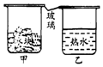
（ ）9．分别盛有冰块（图甲）和热水（图乙），上方都盖有一块玻璃板，过一会儿将能看到
A．甲、乙两杯子上的玻璃板内侧都有小水珠
B．甲、乙两杯子上的玻璃板外侧都有小水珠
C．甲杯子上玻璃板外侧和乙杯子上玻璃板的内侧有小水珠
D．甲杯子上玻璃板内侧和乙杯子上玻璃板的外侧有小水珠
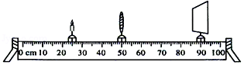
（ ）10．在探究“凸透镜成像规律”的实验中，蜡烛、凸透镜、光屏在光具座上的位置如图所示，这时烛焰在光屏上成清晰的像（像未画出）．以下判断正确的是

A．凸透镜的焦距可能是10cm B．该次成像规律与照相机原理相同
C．当物体向靠近透镜的方向移动时，所成的像逐渐变小
D．保持蜡烛与光屏的位置不动，向右移动透镜一定距离，能在光屏上再次看到一个倒立缩小的像。
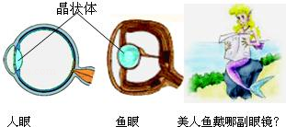
（ ）11．下图是鱼眼与人眼的结构示意图，我们观察发现：像鱼这样的眼睛如果到陆地上观察物体，像将成在视网膜的前面．童话世界中生活在水里的美人鱼，上岸后，若要看清远处的物体，应该配戴
A．凹面镜 B．凸面镜 C．近视眼镜 D．远视眼镜
（ ）12．甲、乙两人同时从A地出发，沿同一条平直的道路去C地，途中都使用两种不同的速度v_{l}与v₂（v_{l}＜v₂＝分别做匀速直线运动，甲在前一半的路程里使用速度v_{l}、后一半的路程里使用速度v₂；乙在前一半的时间里使用速度v_{l}、在后一半的时间里使用速度v₂；关于甲乙从A地到C地的路程与时间图象，其中正确的是
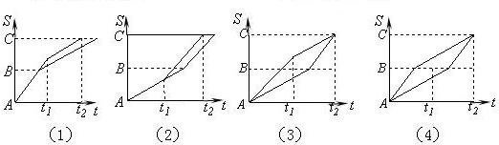
A．（2） B．（3） C．（2）或（3） D．（1）或（4）
二．填空题（共23空）
13．（1）综艺节目“我是歌手”的现场，吉它手弹奏吉它时，不断改变手指在琴弦上的位置，是为了改变声音的__________；美妙的歌声是通过__________传到现场观众耳朵的；观众即使闭上眼睛也能根据__________分辨是哪位歌手在演唱；如果把点燃的蜡烛放到音箱附近，烛焰会随着音乐跳动，这说明声音具有__________；
（2）舞台上烟雾缭绕，是因为固态二氧化碳__________时吸热，而导致空气中的水蒸气遇冷__________而产生的效果（此小题填物态变化名称）。
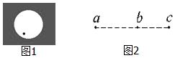
14．小李晚上在台灯下写作业时，书桌上垫的玻璃会因发生__________反射而形成刺眼的光，影响学习；此时他在桌面垫上一张白纸就能解决这个问题，因为光照到白纸表面发生__________反射，这种反射__________（选“遵循”或”不遵循”）光的反射定律．
15．天空中有时候会出现金星凌日的天象，人们通过滤光镜观察到太阳上有一小黑点，如图1所示，小黑点即为金星．该天象是由光的__________而形成．太阳、地球和金星三个天体可能分别处在图2中a、b、c三个位置的某个位置上，其中金星应处在_______位置．
16．如图甲所示的温度计的示数为__________℃；如图乙所示，物体的长度是__________cm；如图丙所示,机械秒表显示的时间为__________s。
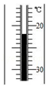
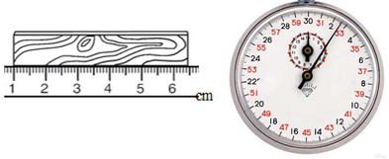

甲 乙 丙
17．如图所示，在鉴定文物时，考古学家常用放大镜观察文物的细微部分，这时他看到的是__________放大的虚像．如果在文物上有两条裂纹，其夹角是5°，若放大镜的放大倍数是10倍，则他看到的夹角是__________°．
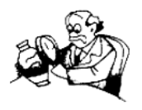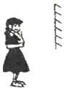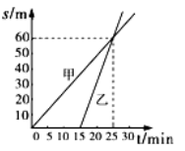
第17题图 第18题图 第19题图
18．如图所示，身高为1.65m的小杰站在高度为1.2m的平面镜前2m处，她看到镜中自己的像，这是由于光发生__________形成的，她在镜中的像与平面镜之间的距离为__________m，当她走进平面镜时，镜中的像的大小将__________（填“变大”、“变小”或“不变”）；平面镜如图示位置放置时看不到自己脚的像，她应该把平面镜向__________（选填“上”或“下”）移动一定距离才能到．
19．甲乙两物体沿同一方向做匀速直线运动，路程s跟时间t的关系图象如图所示．由图可知，从开始计时到相遇甲比乙多运动了_______min，甲的速度为_______m/s，乙的速度为_______m/s。
三．解答题
20．如图所示，利用平面镜成像特点作出AB在平面镜中的像；
21．如图所示，一束光线从空气斜射向水中时发生反射和折射，OB为反射光线，请作出入射光线、法线，以及折射光线的大致位置．
22．如图所示，一束光线从空气斜射入玻璃砖中，请你画出该入射光线的折射光线以及穿过玻璃砖后的折射光线。
23．如图所示，请画出通过凹透镜的两条折射光线．
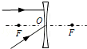
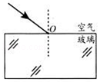
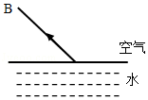
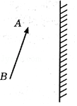

O

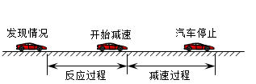
24．（10分）每位司机都有一个反应时间，反应时间是指司机从发现情况到开始采取措施制动刹车所需要的时间．如果一位司机正常情况下的反应时间为0.5s，当他驾驶的汽车以20m/s的速度在平直的公路上匀速行驶时，突然发现前方有紧急情况而采取紧急制动刹车动作，汽车在减速过程中继续向前滑行了4s后停止，滑行距离为32m，求：
（1）在反应时间内汽车行驶的距离有多长？
（2）从司机看到紧急情况到汽车停下，整个过程中汽车的平均速度为多少？
（3）在相同车速和路况下，由于司机酒驾，从发现前方障碍物到汽车最终停止共行驶了76m，酒驾后这个司机的反应时间变为多少？

25．（7分）小飞用图甲装置探究水沸腾时温度变化的特点，实验数据记录如下．
时间/min | 0 | 0.5 | 1 | 1.5 | 2 | 2.5 | 3 | 3.5
温度/℃ | 90 | 92.4 | 94.4 | 95.6 | 96.8 | 98 | 98 | 98
（1）根据上表数据绘出水温与时间的关系图象（3分）．
（2）分折实验数据可知水在沸腾时温度的特点是__________；
（3）分析实验数据可知水的沸点为__________℃，
（4）图__________（填“乙”或“丙”）反映水沸腾前产生气泡的情形．
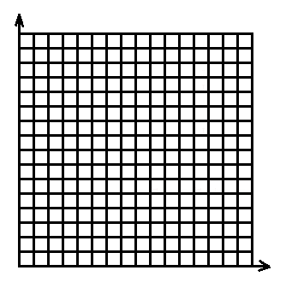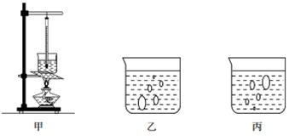
（5.）通过以上探究，小明终于明白妈妈用炉火炖汤时，在汤沸腾后总是
__________的道理（选填“保持大火”或“调为小火”）
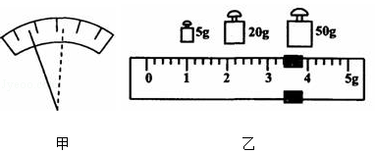
26．（3分）如图所示，在用天平测量煤炭的质量时，游码移至标尺左端的“0”刻度线处，发现指针左右摆动幅度如图甲所示，此时应将平衡螺母向__________（选填“左”或“右”）调节使天平平衡．把矿石放到天平左盘，当右盘中所加祛码和游码的位置如图乙所示时，天平再次平衡．则矿石的质量是__________g．若把上述实验移到月球上进行，测得的该物体的质量__________（选填“变大”、“不变”或“变小”）．
27．（15分）在小孔成像实验中小丰发现：光屏到小孔的距离越远，所成的像越大，像的大小与该距离有什么定量关系？于是他在光线较暗的环境中进一步探究：
1．用发光二极管按“F”字样拼装在不透明的纸板上，如图甲．
2．将“F”字样纸板、带小孔的不透明纸板、半透明塑料板（光屏）依次置于光具座的A、B、C位置，使“F”正立面对小孔，如图乙所示．请你回答下列问题：
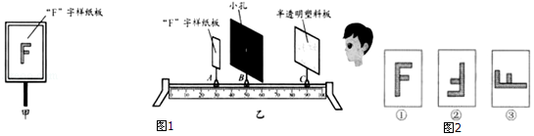
A B C D
（1）给二极管通电，随即在光屏上呈现出“F”的像，小波观察到光屏上呈现的像是图丁中的 （填写序号）．（2分）
（2）由于小孔成像的原理是光的________________，所以这个像是 （选填“实像”或“虚像”）
实验次数 | 1 | 2 | 3 | 4
像距v/cm | 12.0 | 16.0 | 20.0 | 24.0
像高h/cm | 3.0 | 4.0 | 5.0 | 6.0
（3）保持“F”字样纸板，小孔位置不变，只改变光屏到小孔的距离（像距），用刻度尺逐次测量像高，记录数据如表所示：
根据表中的数据，请你用一个数学表达式来表示h与v的关系 （2分）
（4）于是小波得出结论：小孔成像时，同一物体像的大小与像距成正比，你认为这一结论需要补充的条件是_____________．
（5）接着小丰又探究了“凸透镜成像”规律，在调整器材高度时，应 （填“点燃”或“不点燃”）蜡烛．
（6）有三只凸透镜：焦距分别为①10cm、②15cm、③20cm．将其中一只凸透镜固定在40cm刻度线处，适当调整点燃蜡烛和光屏的位置，直到光屏上得到清晰的烛焰像（像未画出），如下图，则选用的凸透镜是 （选填“①”、“②”或“③”），此时烛焰像是 （选填“放大”或“缩小”）的， （选填“照相机”、“投影仪”或“放大镜”）就是利用这一原理工作的．
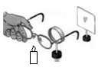
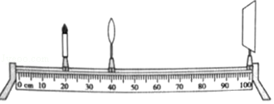

丙

（7）当蜡烛燃烧一段时间后会变短，烛焰的像会往 偏离光屏中心．
（8）实验过程中，如果用不透明的硬纸板档住凸透镜的上半分，则光屏上的像 ．（2分）
A．只出现烛焰像的上半部分 B．只出现烛焰像的下半部分
C．出现烛焰完整的像，但像更小了 D．像仍完整，且大小不变，但变暗了
（6）如图丙，在烛焰和凸透镜之间放一副眼镜，发现光屏上的像由清晰变模糊了，将光屏向眼镜移动适当距离后光屏上再次呈现清晰的像．则该眼镜是 （选 填“近视”或“远视”）眼镜．
28．（10分）在经历了10年的等待之后，国产大飞机C919终于在2017年5月5日迎来首飞．下午2点，C919于在上海浦东机场顺利首飞，飞行高度3000米，飞行区域在江苏启东上空．C919，“C”代表China，“9”寓意持久耐用，“19”最大载客量为190座，
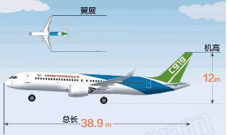
（1）在研制国产大飞机C919时用到了先进的3D激光打印技术，在高能激光的作用下，钛合金、高强钢等金属材料__________（填“吸收”或“放出”）热量，__________成液态（填物态变化名称），然后按构件形状重新__________；
（2）为了验证国产大飞机C919的可靠性，试飞前要进行飞机模型的风洞模拟试验，试验时，以风洞为参照物C919模型是_________的，而以________为参照物飞机模型是运动的；
（3）C919全长38.9米，翼展（两机翼远端的最大距离）宽度较大，图文信息，可知C919的翼展长最接近__________；（2分）
A．15m B．25m C．35m D．45m
（4）试飞过程中，若飞机滑行60s后，以70m/s的速度起飞，滑行过程中的平均速度为35m/s，那么跑道的长度至少需要__________m；
（5）C919巡航速度达到0.785马赫～0.82马赫（1马赫即1倍声速），标准航程4075km，上海至三亚的飞行距离为1900km，若C919以0.8马赫的速度飞行，需要__________h；（当时的声速为340m/s，结果保留两位小数）
（6）假设C919沿水平方向以270m/s的速度正常巡航时，发现正前方有一座山峰，为测定飞机与山峰间的距离，其搭载的声呐系统向山峰发出超声波后，经20s收到反射信号，则收到反射信号时飞机与山峰间的距离为_________m。（已知超声波在空气中的传播速度为340m/s）
29．遵守交通法规是每一个市民应该具备的最基本的道德素养，违反交通法规会对人身安全带来重大威胁．如图所示为某道路由南向北机动车及非机动车的道路示意图．已知机动车车道宽D=3m，甲、乙两部轿车分别在慢车道和快车道上向北匀速行驶，V_{甲}=10m/s，V_{乙}=15m/s．两部轿车的尺寸均为：长度L₁=4.5m，宽度d=1.8m．当甲、乙两车沿南北方向上的距离为S₂=3m时，在甲车前方慢车道与非机动车道交界处的C点（与甲车相距S₁，且S₁=10.5m），突然有一人骑自行车横穿马路（假设匀速），自行车车长L₂=1.8m．那么当自行车车速在 范围内将与甲车相撞；当自行车车速在 范围内将与乙车相撞．设两轿车均在车道中间位置行驶，且不考虑轿车的制动情况．
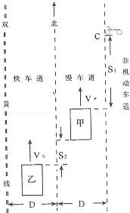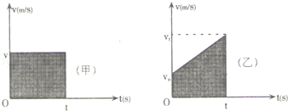
30．物理学中把物体在单位时间内通过的路程叫速度，速度计算公式为：速度=路程/时间，即V=S/t．这种定义物理量的方法叫做比值定义法．如：把物体在单位时间内速度的变化量叫加速度（注：速度的变化量用△V表示，它等于前后速度之差；加速度用字母a表示，国际单位是m/s²）．由加速度的定义可知：
（1）若一个物体开始运动的速度V₀=2m/s，经过5s后它的速度变为V_{t}=6m/s，则这个物体在5s内的速度变化量△V= m/s．
（2）若问题（1）中的物体做匀加速直线运动（单位时间内速度的增加量相等），求出物体的加速度大小a= m/s²．
（3）加速度的定义公式a=_____________．
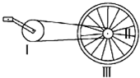
（4）匀速直线运动的V﹣t图象如（甲）所示，图中阴影部分面积表示以速度V匀速直线运动的物体，运动时间为t时通过的路程S；匀加速直线运动的V﹣t图象如（乙）所示，其中阴影部分面积表示做匀加速直线运动物体，速度由V₀到V_{t}，运动时间为t时通过的路程S．用V₀、t、a写出S的表达式，S=________________．
31．如图所示是自行车传动结构的示意图，其中Ⅰ是半径为r₁的牙盘（大齿轮），Ⅱ是半径为r₂的飞轮（小齿轮），Ⅲ是半径为r₃的后轮，假设脚踏板的转速为n（r/s），则自行车前进的速度为_______________.

